O BEM COMUM COMO PRÁTICA E HORIZONTE POLÍTICO DE POVOS INDÍGENAS, QUILOMBOLAS E COMUNIDADES TRADICIONAIS

As poéticas do Bem-Viver (Sumak Kawsay) na comunidade Kalunga do Quilombo da Ema

Sheila Gualberto, POSLIT-UnB, sheilapedrosa@gmail.com

RESUMO
Este estudo analisa as poéticas do Bem-Viver (Sumak Kawsay) preservadas na comunidade do Quilombo da Ema, território Kalunga em Teresina de Goiás (GO), sob a perspectiva da oralitura da memória e da ancestralidade. O objetivo é compreender como as práticas culturais, narrativas orais e manifestações performáticas constituem formas de preservação da memória ancestral e de afirmação do Bem-Viver. Os saberes tradicionais afro-brasileiros configuram patrimônios vivos de resistência cultural e socioambiental. A pesquisa adotou uma abordagem qualitativa e etnográfica. Foi realizado levantamento bibliográfico e vivência imersiva entre os dias 1º e 3 de maio de 2026, como prática do curso de extensão Sumak Kawsay (fevereiro a agosto de 2026), ofertado em parceria com a Universidade de Brasília (UnB). Constatou-se que expressões como a canção "Pau-pereira", no estilo musical sussa, integram as poéticas do Bem-Viver, atuando como estratégias de permanência cultural, fortalecimento identitário e salvaguarda da ancestralidade, que reafirma o território como espaço de "(re)xistência".
PALAVRAS-CHAVE
Sumak-Kawsay; Bem-Viver, Kalungas, Poéticas do bem-viver; Ancestralidade.

1. Introdução

O povo Kalunga guarda uma ancestralidade negra forjada na resistência ao sistema escravagista no Brasil. Representando uma das principais concentrações quilombolas do país, abrange os municípios goianos de Teresina de Goiás, Cavalcante e Monte Alegre, reunindo cerca de 15.000 pessoas (Brasil, 2001). Refugiados em serras e vãos, os Kalungas ressignificaram seu habitat em espaço de liberdade e comunhão. No Quilombo da Ema, o território extrapola a dimensão geográfica e torna-se cosmovisão de "(re)xistência", termo que une as palavras resistir e existir, traduzindo o empenho em viver em constante respeito à natureza e aos seres visíveis e invisíveis que nela habitam.
O estudo se ancora na teoria da oralitura da memória de Leda Maria Martins (2021), ao qual a estudiosa afirma, que a memória coletiva se realiza por meio dos corpos, gestos, performances, rituais e canções. Integrando oralidade e literatura, o conceito legitima modos de produção e circulação de saberes que transcendem a escrita. Em convergência com a cosmovisão identificada nos ensinamentos de Nego Bispo (Santos et al., 2022) sobre o tempo espiralar e o princípio de Sankofa ("volte e pegue"), o passado é retrabalhado no presente para assegurar um futuro possível. O objetivo deste trabalho é analisar as poéticas do Bem-Viver presentes no Quilombo da Ema, investigando a canção "Pau-pereira", performada na sussa, como manifestação da oralitura e da ancestralidade corporificada.
2. Metodologia
A pesquisa fundamentou-se em uma abordagem qualitativa de caráter etnográfico. Realizou-se pesquisa documental e bibliográfica sobre o território Kalunga e as epistemologias afro-brasileiras e decoloniais. O trabalho de campo incluiu observação participante e imersão no Quilombo da Ema de 1º a 3 de maio de 2026, articuladas às discussões do curso de extensão Sumak Kawsay (UnB, fev.–ago. /2026). Durante o curso, os saberes compartilhados por mestres e mestras locais, como por exemplo as aulas ministradas pela professora quilombola Eleuza Pereira Castro, permitiram vivenciar e teorizar a centralidade da "roda" e da "gira" na organização comunitária
3. Discussão e Resultados parciais
No cotidiano do quilombo Kalunga, a oralitura da memória (Martins, 2019, 2021) inscreve-se nos corpos, raízes e no fluxo das águas. Como assinala Martins (2019, p. 81), o "corpo em performance restaura, expressa e simultaneamente produz esse conhecimento, grafado na memória do gesto". Diante da lógica de exaustão capitalista descrita por Byung-Chul Han (2015) na "sociedade do cansaço", o quilombo contrapõe o tempo linear de obtenção do sucesso sem precedentes, para se inscrever na circularidade do tempo espiralar, na vivência comunitária da gira. Nesse sentido a sussa, performada na comunidade Kalunga do Quilombo da Ema, é movimento, é performance, é dança ancestral que desloca o quilombola da mecanização dos "fazeres" para a plenitude dos "prazeres".
O "Pau-pereira" (Geissospermum vellosii) é elemento central na cosmologia Kalunga (Almeida et al., 2009). Na sussa popularizada por Chico de Helena, canta-se: "Pau pereira, pau pereira / é um pau de opinião / todo pau enflora e cai / só o pau pereira não [...] Samba negro que branco / que branco não vem cá / se ele vim ele cai / na cama de ar". O verso "todo pau enflora e cai, só o Pau-pereira não" configura uma poética de resistência e permanência ancestral. Enquanto os ciclos naturais passam, o Pau-pereira representa a metáfora daquilo que subsiste e persiste: saberes, pertencimento e comunhão com a terra. As figuras a baixo refletem essa cosmovisão adotada no Quilombo da Ema:
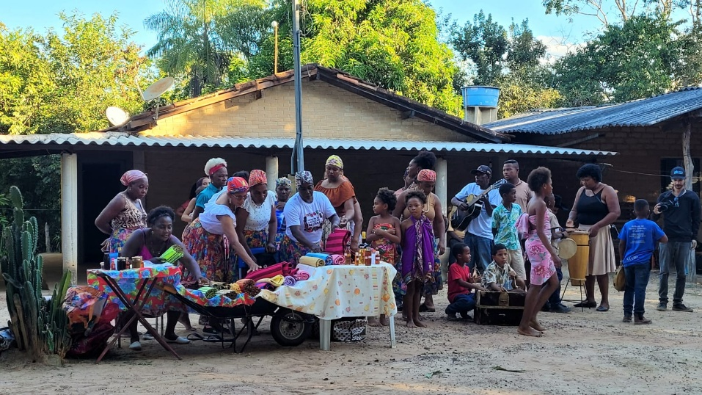
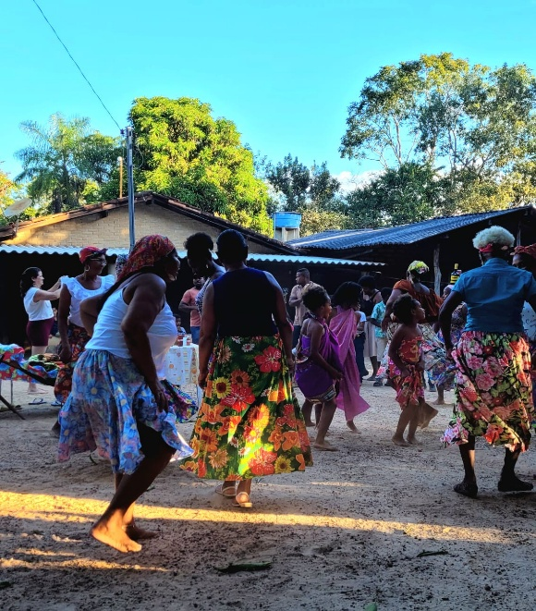
Figura 1 – Dança da sussa Figura 2 – Exposição de produtos Kalungas

Fonte: (Gualberto, 2026) Fonte: (Gualberto, 2026)

A sussa atua como performance da oralitura, atualizando e alimentando a memória ancestral do povo Kalunga, em corpos que dançam e cantam. Conforme Martins (2021, p. 14), conhecimentos abstratos e concretos foram repassados pelas inscrições orais e corporais, constituindo uma verdadeira episteme. Essa integração reflete o Sumak Kawsay (Bem-Viver), conceito das cosmovisões indígenas andinas ressaltado por Krenak (2020) e Acosta (2016), como um modo de estar no mundo pautado na harmonia entre a comunidade, o corpo-território e a teia de seres vivos.

3. Considerações finais
Como afirma Beatriz Nascimento (1989, 2021), a humanidade dos povos negros é inegociável. Essa premissa sustenta o território do quilombo como "locus de resistência" e espaço de reprodução cultural. No Quilombo da Ema, o aquilombamento manifesta-se como tecnologia coletiva social e prática política contra o individualismo instigado pelo capitalismo. A sussa, a poética do "Pau-pereira" revelam que o corpo Kalunga é espaço de memória corporificada e territorializada, em que a natureza e a humanidade se fundem no horizonte do Bem-Viver.
Referências
ACOSTA, Alberto. O Bem-Viver: uma oportunidade para imaginar outros mundos.
São Paulo: Elefante, 2016
ALMEIDA, M. R. et al.. Pereirina: o primeiro alcaloide isolado no Brasil?. Revista Brasileira de Farmacognosia, v. 19, n. 4, p. 942–952, out. 2009. Disponível em: https://www.scielo.br/j/rbfar/a/KxPSQhVxWhmTp5snVQY6HtH/?format=pdf&lang=pt Acesso em: 05 jul. 2026.
BRASIL. Ministério da Educação. Secretaria de Educação Fundamental. Uma história do povo Kalunga. Brasília: MEC/SEF, 2001. 120 p.
HAN, Byung-Chul. Sociedade do cansaço. Tradução de Enio Paulo Giachini. Petrópolis: Vozes, 2015.
KRENAK, Ailton. Caminhos para a cultura do Bem Viver. Rio de Janeiro: Escola Parque, 2020. 1 e-book (36 p.) https://www.biodiversidadla.org/Recomendamos/Caminhos-para-a-cultura-do-Bem-Viver Acesso em: 10 mai. 2026.
MARTINS, Leda Maria. Performance do tempo espiralar, performances do tempo espiralar: poéticas do corpo-tela. Rio de Janeiro: Cobogó, 2021.
MARTINS, Leda Maria. A oralitura da memória. In: FONSECA, Maria Nazareth Soares (org.). Brasil afro-brasileiro. 2. ed. Belo Horizonte: Autêntica, 2019. p. 61-86
MÚSICA PAU-PEREIRA. Disponível em: https://www.revistafranciscoufob.net/post/a-oralitura-e-a-po%C3%A9tica-musical-de-chico-de-helena Acesso em: 05 jul. 2026.
NASCIMENTO, Beatriz. Uma história feita por mãos negras: relações raciais, quilombolas e movimentos; organização de Alex Ratts. RJ: Zahar, 2021.
SANTOS, Antônio Bispo dos et al. Quatro cantos: volume 1. São Paulo: n-1 edições; Roça de Quilombo, 2022.

